Raz w miesiącu dzieci stają bardziej aktywne ruchowo za sprawą towarzystwa wybranej dyscypliny sportowej. W owym dniu dowiadujemy się czegoś o sporcie i uczestniczymy w zabawach z nim związanych A oto scenariusz przebiegu takiego dnia:

Sportowy wtorek: karate/judo 09.02.2021 r.

Karate czyli ręce i nogi w ruchu
Słowo „karate" znaczy tyle co „pusta ręka" - w tej walce nie stosuje się broni. W atakach i obronach biorą udział ręce i nogi, a walka odbywa się w dystansie, a nie w zwarciu. Trening karate składa się z dwóch części: kumite, czyli walki, i kata, czyli formy. Kata polega na odtwarzaniu sekwencji ruchów imitujących pojedynek. Treningi karate mogą pomóc w kłopotach z koncentracją i z nadpobudliwością. Ćwiczenia odbywają się bez kontaktu z przeciwnikiem (trzeba go sobie wyobrazić). Po treningu każdy sam składa kimono.
Judo sport uniwersalny
Judo to w tłumaczeniu „droga do zwinności". Ta sztuka walki wywodzi się ze starożytnej japońskiej sztuki ju-jitsu, z której wyeliminowano najbardziej niebezpieczne elementy, niosące ryzyko kontuzji. Podstawą judo są rzuty, a w parterze trzymania, duszenia i dźwignie. Brzmi to brutalnie. Ale to naprawdę łagodny sport.
Podczas zajęć z najmłodszymi dziećmi jest sporo rywalizacji: wyścigi, wypychanie z materaca czy tzw. walki kogutów. Dzieci wychodzą zmęczone i szczęśliwe.
Judo jest takie samo dla dziewczynek, jak i chłopców. Płeć nie ma tu znaczenia. Dziewczynki szybko osiągają w tym sporcie sukcesy. Często są bardziej zadziorne i waleczne niż chłopcy.
Trening techniczny zaczynamy od nauki padów. To przydaje się na całe życie - jak upaść na lód po poślizgnięciu się, żeby się nie połamać, jak chronić głowę. Później są trzymania. Dalej rzuty - ale z pozycji niskich. Dźwigni i duszeń uczymy dzieci dopiero ok. 10 roku życia.
Ważnym elementem judo jest rywalizacja. Dzieci biorą udział w zawodach, dostają medale, cieszą się tym. Uczymy dzieci, że gdy zaczynają odczuwać dyskomfort, mają się poddać - czyli uderzyć w matę albo powiedzieć "maitta" - "poddaję się".

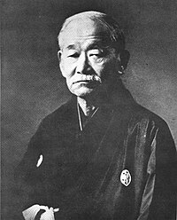
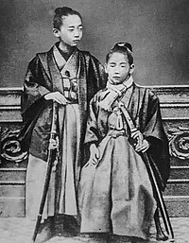

Jigorō Kanō w dzieciństwie (z prawej) Mistrz Jigorō Kanō
Jigorō Kanō urodził się w bogatej rodzinie. Jako chłopiec, nie był silny ani duży, przez co często mu dokuczano. Za namową przyjaciela rodziny, zaczął trenować sztuki walki. Po znalezieniu odpowiedniej dla siebie szkoły – rozpoczął systematyczny trening i zdobył tytuł mistrza.

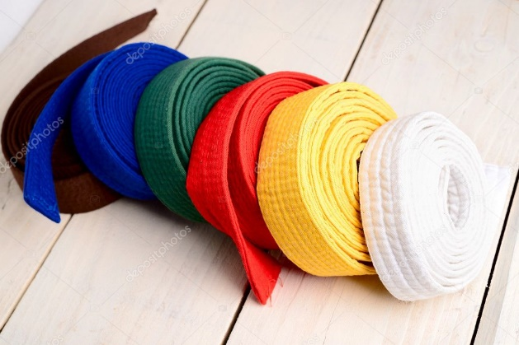
Dwaj chłopcy trenujący judo
Pasy judo:
Aka – czerwony; Ao – niebieski; Kuro – czarny; Shiro – biały

W judo są stopnie uczniowskie i mistrzowskie.
Stopniom odpowiadają poszczególne kolory pasa: biały, żółty, pomarańczowy, zielony, niebieski, brązowy, czarny, biało-czerwony, czerwony.

Strój Judogi jest zrobiony z bawełny. Jest gruba i bardzo wytrzymała, najczęściej koloru białego lub niebieskiego.
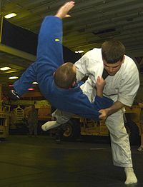
Jedno z podcięć w judo
Techniki judo podzielić można na trzy zasadnicze grupy: rzuty, chwyty, uderzenia.

Trening
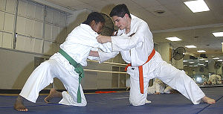

Zasady judo
Walki odbywają się w kategoriach wagowych, różnych dla mężczyzn i dla kobiet.
Walka trwa 4 minuty (w przypadku młodzików – 3 minuty) i odbywa się na macie o wymiarach od 8x8 do 10x10 metrów. Zwycięża ten zawodnik, który rzuci przeciwnika na plecy, utrzyma go leżącego na macie przez 20 sekund lub doprowadzi przeciwnika do poddania się.
Zawodnicy otrzymują kary, za niewłaściwe zachowanie się. W trakcie walki zabrania się:
- uderzania i kopania,
- dotykania twarzy przeciwnika,
- atakowania innych stawów niż łokciowy,
- noszenia jakichkolwiek metalowych elementów (np. biżuterii) – karą jest dyskwalifikacja,
- „fałszywych" ataków, np. upadanie na kolana
- ściąganie przeciwnika do parteru siłą (wieszanie się itp.),
- utrzymywanie innego chwytu za strój niż podstawowy przez więcej niż 3 do 5 sekund bez ataku,
- trzymania za rękaw mając palce wewnątrz rękawa przeciwnika, tzw. „uchwyt pistoletowy",
- chwytania za nogę.
Zawodnicy judo wykonują:
- ukłon przed wejściem na matę,
- ukłon przed i po walce,
- zabrania się jakiegokolwiek nieprzyzwoitego zachowania, jak przeklinanie czy pokazywanie obraźliwych gestów.

PROPOZYCJE ZABAW
- Nauka wiersza - ELEMENTARZ SPORTOWY
Każde dziecko o tym wie:
Chcesz być zdrowy – ruszaj się!
Sport to bardzo ważna sprawa.
Są reguły, jest zabawa.
Jest dyscyplin co nie miara,
część z nich nowa, a część stara.
Ważna jest też ta zasada (to zaleta jest, nie wada):
nie są ważne tu medale, lecz jak ćwiczysz – czy wytrwale,
czy szanujesz przeciwnika.
Jaki jesteś, stąd wynika!
Sport nauczyć może wiele.
Zdrowy duch jest w zdrowym ciele,
a z wszystkiego jedna racja: górą sport i rekreacja!

2. Ćwiczenie okrzyku:
„Kiai” okrzyk oznacza „spotkanie z energią” lub „połączenie energii w całość”.
To również sposób na zebranie w jednym momencie energii umysłowej, duchowej oraz fizycznej.
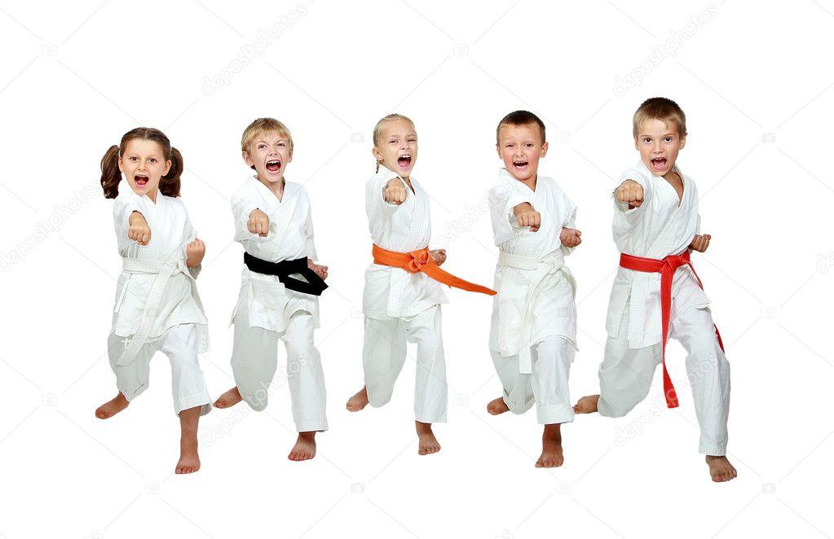
Współcześnie kiai wykorzystuje się w sztukach walki do wywarcia presji na przeciwniku, dodania sobie odwagi (wzmocnienie ducha), pokazania zdecydowania oraz utrzymania prawidłowego rytmu oddechu.
  - Ćwiczenia słownikowe - Słownik wyrazów japońskich używanych w karate
Transkrypcja wg systemu Hepburna.
Piszemy - czytamy: ch - ć, sh - ś, j - dż, y - j.
Dojo - sala ćwiczeń
Arigato - dziękuję
Osu - tak, dziękuję, pozdrawiam
Gomen-nasai - przepraszam
Kiai - paraliżujący okrzyk
Masume - dziewczyna
Shonen - chłopiec
Sensei - nauczyciel
Rei - ukłon
4. LICZEBNIKI
1 - ichi (czyt. ić)
2 - ni
3 – san

4 - schi (czyt. śi)
5 - yon 5 - go
6 - roku (czyt. rok)
7 - shichi (czyt. ćits) / nana
8 - hachi (czyt. ats)
9 - ku / kyu (czyt. ku)
10 - ju (czyt. dżu)

  - Dopasuj cień do właściwej postaci.

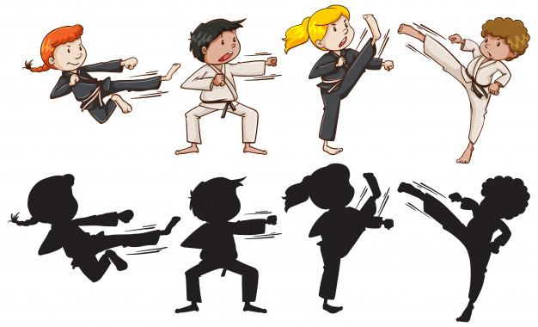

  - Kolorowanki
